МУНИЦИПАЛЬНОЕ КАЗЕННОЕ ДОШКОЛЬНОЕ ОБРАЗОВАТЕЛЬНОЕ УЧРЕЖДЕНИЕ ЧУЛЫМСКОГО РАЙОНА ДЕТСКИЙ САД - ЯСЛИ «СВЕТЛЯЧОК»

Проект: «Облачко у меня дома»
Номинация: «Мое первое открытие»

Автор проекта: Лаврентьева Даша
Старшая группа
Руководитель проекта: Обухова Н.В.
Учитель-логопед

Чулым, 2024

Оглавление
Введение................................................................................................................. 3
Работа над проектом.............................................................................................. 4
Заключение............................................................................................................. 6
Список литературы................................................................................................ 7
Приложение 1
Приложение 2
Приложение 3

Введение
Актуальность проекта.
Однажды на прогулке, мы рассматривали облака. Они быстро бежали по небу и были разные, совсем не похожие одно на другое. Потом мы начали угадывать, на что похоже каждое облако. Было очень весело и интересно, совсем не хотелось заходить в садик. И тогда я подумала, а что же такое облако? Откуда оно берется? Можно ли его сделать дома?
Цель проекта: сделать облако у себя дома.
Задачи проекта:
- Узнать что такое облако и какие они бывают;
- Узнать как образуются облака;
- Сделать облако у себя дома;
Гипотеза: возможно если изучить состав облака, то его можно сделать самой.
Методы исследования:
- поиск информации;
- проведение экспериментов;
- анализ;
- фотографирование.

Работа над проектом.
Сначала я решила узнать, что такое облако и какие они бывают. Для этого я заглянула в энциклопедии и в интернет.
Облако - это скопление сгустившихся водяных паров в атмосфере (словарь Ожегова).
Рассматривая облака в небе, я обнаружила, что нет одинаковых облаков. Они постоянно меняют свою форму и размеры.
Облака бывают очень разные: густые, тонкие как перышки, барашками, большие. Облака могут иметь разный цвет: серые, белые, синие, розовые, перламутровые. (Приложение1)
Существуют разные виды облаков:
1. перистые
2.кучевые
3. слоистые
Потом я начала изучать, как же образуются облака?
Солнце нагревает воздух и Землю. Вода превращается в пар.
Теплый воздух с водяными парами поднимается высоко в небо.
Вверху воздух становится холодным, и часть содержащегося в нем водяного пара превращается в капельки воды.
Из этих капелек и состоит облако. (Приложение 2)
Узнав, из чего состоит облако, я решила сделать его дома.
Для этого я взяла следующие предметы:

- Стеклянную банку
- Железную крышку
- Лед
- Теплую воду
- Лак для волос
- Темную папку
- Фонарик

В банку я налила горячую воду. Накрыла холодной крышкой со льдом. Через некоторое время в банке появился лёгкий туман, а потом пар стал собираться на стенках банки. Чтобы его лучше было видно, сзади поставила черную папку и подсветила фонариком.
Таким образом я выяснила, что при охлаждении теплого воздуха действительно образуется нечто похожее на облако, но очень недолговечное.
Я поняла, что одного охлаждения воздуха для образования облаков мало.
Тогда я вспомнила, что в воздухе всегда очень много пыли. Ее можно увидеть, когда в окно проникают солнечные лучики.
Я добавила в банку с туманом лак для волос. Через некоторое время я увидела, как в банке образуется густое облако. Чем больше лака я добавляла, тем гуще становилось облако.
Так я поймала облако в банку.
А теперь откроем крышку и выпустим его.

Вывод: если охладить горячий воздух, то получится туман, похожий на облачко. Чем больше в воздухе пыли, тем гуще будет облачко.
Облака в небе появляются, когда капли воды липнут к маленьким частичкам пыли, дыма, пепла или соли.

Заключение
В ходе работы над проектом я узнала как образуются и из чего состоят облака.
Выяснила какие бывают облака. Узнала, что чем больше пыли и дыма в воздухе, тем гуще будут облака.
Моя гипотеза подтвердилась: если изучить состав облака, то можно изготовить его самой.
Практическая значимость проекта
Полученные мной знания можно использовать для того, чтобы понять, загрязнен ли воздух в городе или нет. Т.к. теперь я знаю: чем грязнее воздух, тем гуще облака (особенно в городах, где много машин и заводов). (Приложение 3)

Список литературы
- Беленькая Т.Б., Большая российская детская энциклопедия.
- Ромодина М., Ромодин В., «100 опытов, фокусов, экспериментов и удивительных фактов».
- http:myvunderkinder.ru
- ru.wikihow.com
- http://detichaik.ru
- В.А.Маркин. Я познаю мир: География: Дет.энциклопедия.
- Д. Эллиот и К.Кинг. Детская энциклопедия.
- З.Ауст «Погода» (перевод с немецкого Б.И.Залесской)
- http://skvorushka.ru/kakie-byvayut-oblaka/
- http://www.o-prirode.com/news/2014-10-02-711

Приложение 1
Многообразие облаков /Источник 9/,/10/
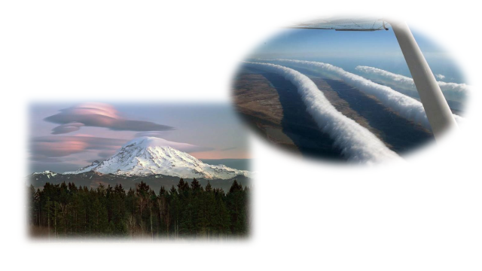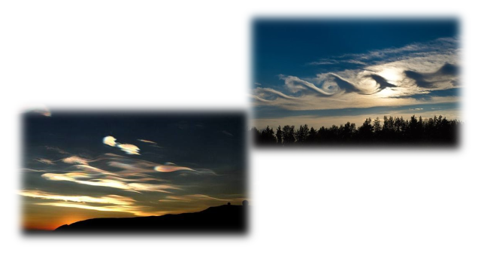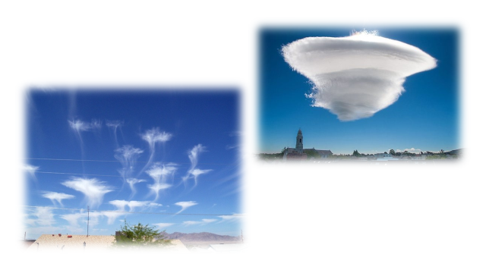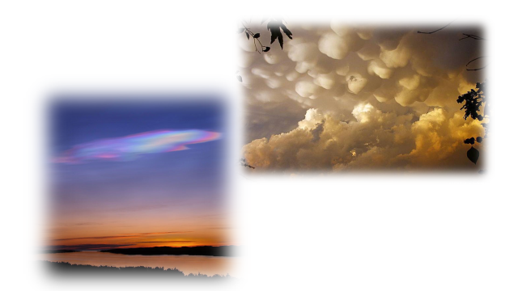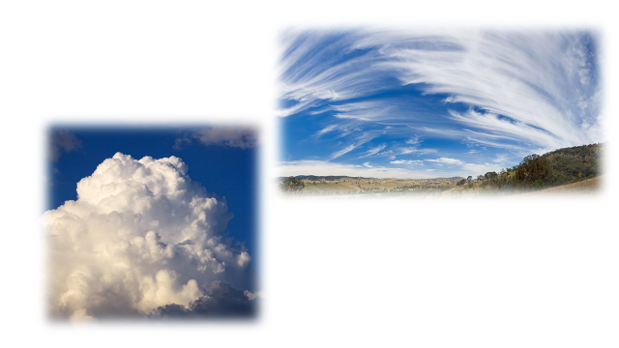
Приложение 2
Круговорот воды в природе
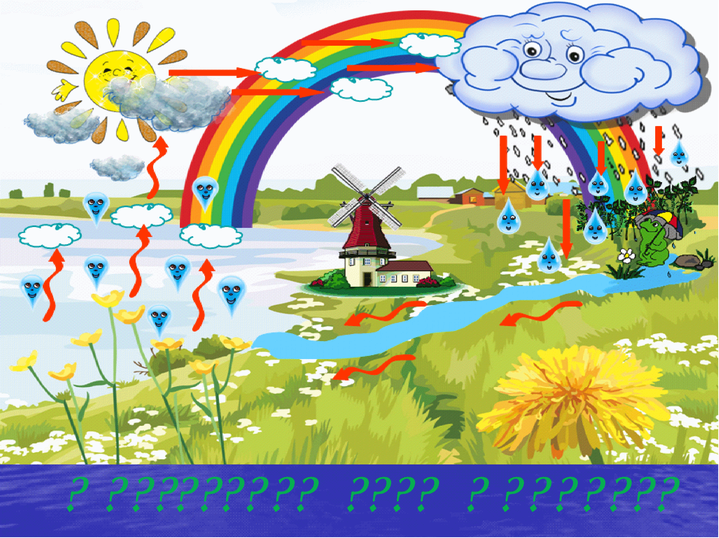

Приложение №3
Образование облаков в районах с загрязненным воздухом
